Наименование/ код ОКПД2/КТРУ | Характеристики, требования к качеству | Размер | Кол-во (шт.)
Наименование/ код ОКПД2/КТРУ | Характеристики, требования к качеству |  | Кол-во (шт.) | цена за единицу с учетом доставки, налогов, сборов и других обязательных платежей, руб. | Стоимость, рублей
Платок носовой мужской  ОКПД2:  14.19.23.110  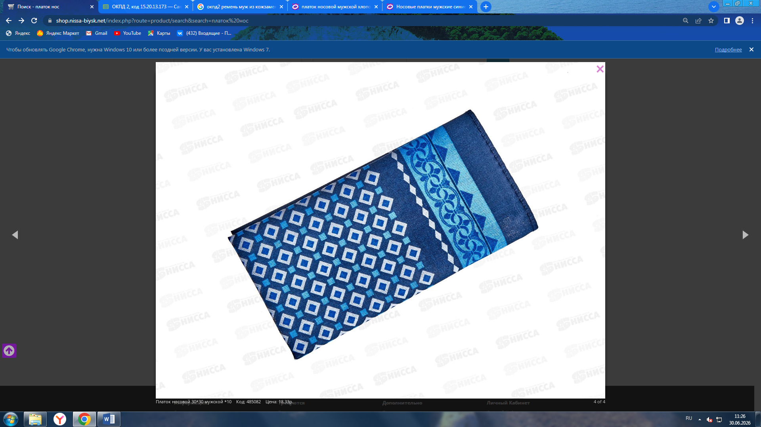 | Тип-носовой платок  Материал - Хлопок  Цвет-Разноцветные  Целевая аудитория-Взрослая  Пол - Мужской  Упаковка Пакет  Размер - 30*30 или 40*40
  Основная информация
Ремень мужской классика из кожзаменителяОКПД2:  14.19.31.130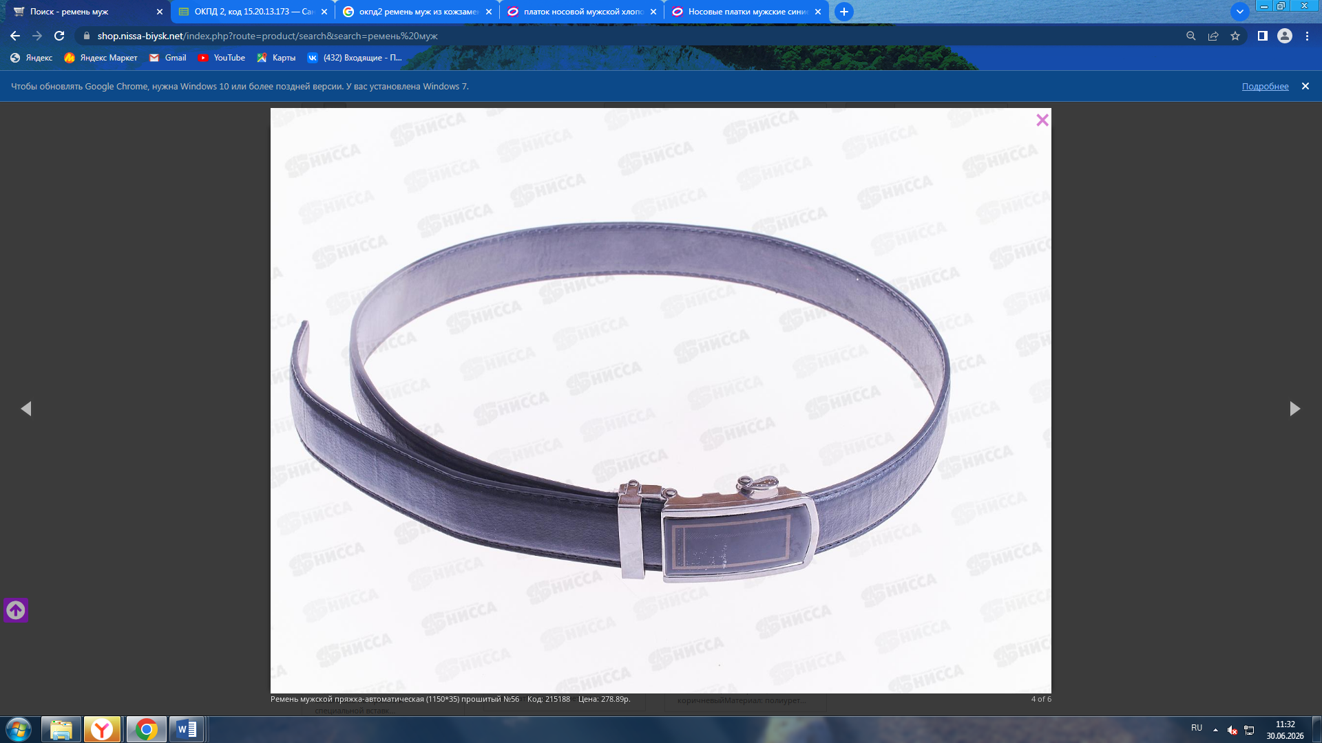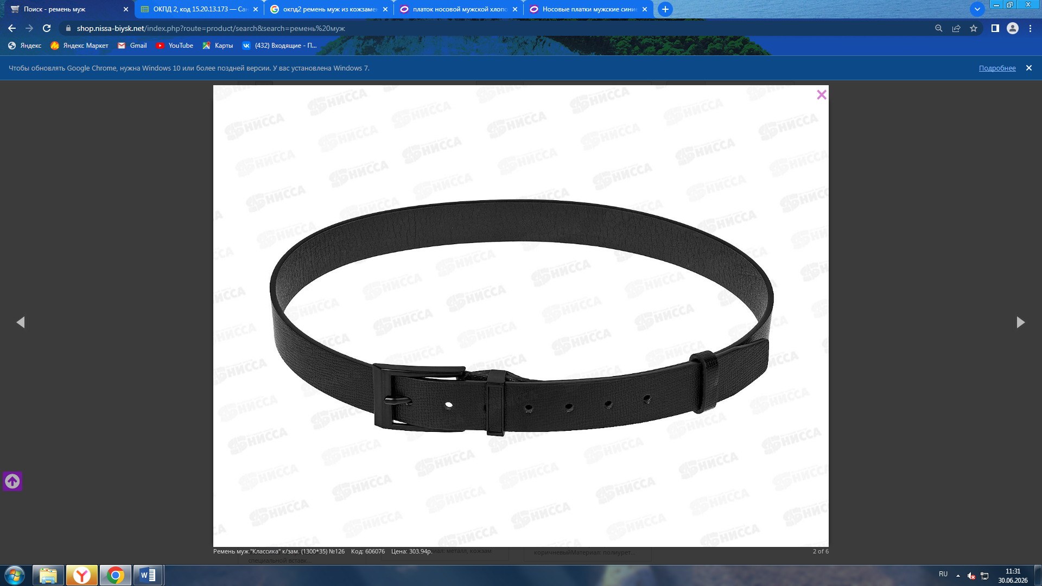 | Тип товара: Ремень  Вариация: поясной  Назначение: мужской  Вид пряжки: пряжка-автомат или классическая (один прокол) Материал: кожзаменитель  Цвет: черный | 1150*3,5  1300*3,5 | 10шт  50шт

Место поставки товара | 652816, Кемеровская область, г. Калтан, ул. Руставели, д.24
Порядок поставки товара | Право выбора вида транспорта и определения других условий доставки принадлежит поставщику. Упаковка поставляемых товаров должна обеспечивать сохранность при транспортировке, отгрузке и хранении

